

Aluno (a): ________________________________________ Data: 02/06/2020.

Professora: _______________________________________ Série: 1º Ano Turma: (A) (B)

ADIÇÃO DE DADOS:

COM MUITA ATENÇÃO OBSERVE AS ADIÇÕES DE CADA PAR DE DADOS E ENCONTRE A SOMA.

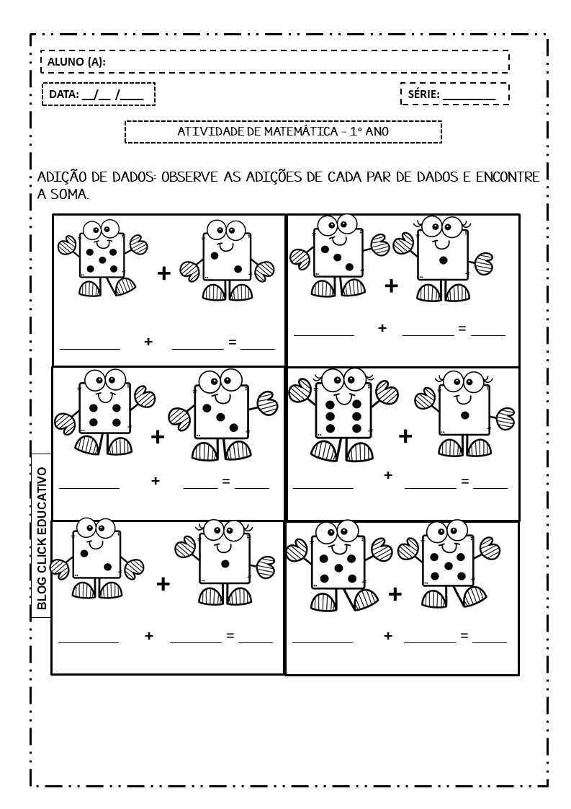



Aluno (a): _________________________________________________ Data: 02/06/2020.

Professora: _______________________________________ Série: 1º Ano Turma: (A) (B)

FAÇA A ADIÇÃO DOS CONJUNTOS.

EU JÁ COMECEI, AGORA É A SUA VEZ!

